Министерство науки и высшего образования Российской Федерации

Федеральное государственное бюджетное образовательное учреждение  
высшего образования

«Воронежский государственный технический университет»

(ФГБОУ ВО «ВГТУ», ВГТУ)

Отчет по предмету Среды визуального программирования

Лабораторная 7.

Обучающийся Чернышова Елизавета Валерьевна

(*ФИО обучающегося*)

Группа бИВТ-222

Наименование предприятия ВГТУ

Обучающийся __________ Е.В. Чернышова

*(подпись)*

Руководитель по практической подготовке __________ А.С. Троценко

*(подпись)*

Воронеж 2023

Тема: «Разработка GUI-приложений в Qt. Рисование на виджете, обработка событий мыши.»

Задание:

Отрисовать на экране квадрат и реализовать возможность его перемещения по окну курсором мыши.

Ход работы:

При создании файла в Qt необходимо выбрать «Приложение Qt Widgets», помимо этого использовать путь расположения файла без кириллицы. Также нужно отключить использование формы.

Можно либо создать новый класс, либо использовать уже имеющиеся файлы для разработки приложения, как в данном случае.

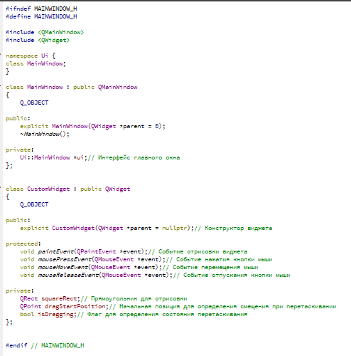В заголовочном файле «mainwindow.h» (рис. 1) создается интерфейс окна, избегая использования mainwindow.ui. Также создается новый класс, который унаследован от QWidget.

Рисунок 1 - Заголовочный файл mainwindow.h

В файле mainwindow.cpp (рис. 2) создаётся экземпляр класса MainWindow и устанавливается как основной виджет главного окна. После этого, описывается размер виджета и прямоугольника с его координатами. Описывая метод paintEvent можно установить цвет кисти для заливки, в данном случае был выбран изумрудный цвет.

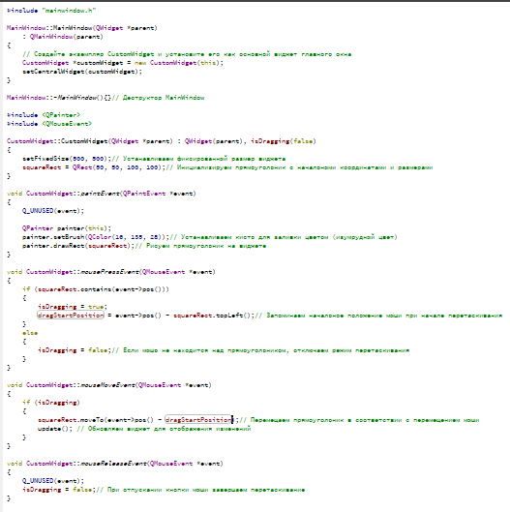

Рисунок 2 - Файл mainwindow.cpp

При компиляции программы (рис. 3) реализовывается окно приложения с квадратом, если нажать на него и потянуть, он будет следовать за курсором.

Код данной программы:

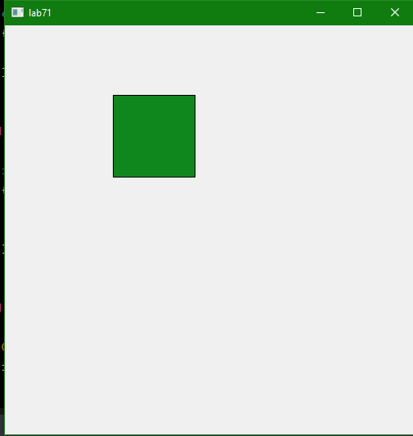GitHub: https://github.com/blacksheesh/svp

Рисунок 3 - Результат работы программы

